土 地 估 价 报 告

项目名称：文登建龙房地产开发有限公司涉案土地

使用权价值评估

受托估价单位：威海华地土地房地产评估有限公司

土地估价报告编号：威华地[2018]字第30078号

提交估价报告日期：二0一八年七月九日
土 地 估 价 报 告

第一部分 摘 要

一、估价项目名称：文登建龙房地产开发有限公司涉案土地使用权价值评估
二、委托估价方：山东省威海市文登区人民法院
三、估价目的：山东省威海市文登区人民法院审理的广西柳州中小企业信用担保有限公司诉文登建龙房地产开发有限公司担保合同纠纷一案，需进行土地使用权价值鉴定。依据《中华人民共和国民事诉讼法》第七十二条的规定，山东省威海市文登区人民法院特委托威海华地土地房地产评估有限公司对文登建龙房地产开发有限公司位于文登市南湾新区金乡路西的一宗国有土地使用权价值进行评估，为委托方司法鉴定提供价值参考。
四、估价期日：二0一八年六月二十八日，为待估宗地现场勘查日。
五、估价日期：二0一八年六月二十八日至二0一八年七月九日
六、地价定义：
1、用途设定：估价对象土地证登记用途为商业、住宅用地，此次估价设定用途为商业、住宅用地。
2、土地开发程度设定
估价对象实际开发程度为宗地红线外“七通”（通路、通电、通讯、通给水、通排水、通气、通暖）和宗地红线内“场地平整”，本次评估设定开发程度为宗地红线外“七通”（ 通路、通电、通讯、通给水、通排水、通气、通暖）和红线内“场地平整”。
- 土地现状利用说明：估价期日待估宗地场地平整，根据委托方提供的《国有建设用地使用权出让合同》中出让宗地规划条件规定及说明，建筑容积率不高于1.20，遵循最有效利用原则，此次评估设定容积率为1.20。
4、国有建设用地使用权年限设定：估价对象于估价基准日为国有出让土地，其中商业土地使用权终止日期至2049年9月15日，于估价基准日的剩余使用年期为31.2年；住宅土地使用权终止日期至2079年9月15日，于估价基准日的剩余使用年期为61.2年；本次评估国有建设用地使用权年限商业为31.2年，住宅为61.2年。
5、估价对象于评估基准日为出让国有建设用地使用权，本次评估国有建设用地使用权类型按出让国有建设用地使用权设定。
国有建设用地使用权价格定义为：基准日2018年6月28日，土地用途为商业、住宅用地，土地开发程度为宗地红线外 “七通”（ 通路、通电、通讯、通给水、通排水、通气、通暖）和宗地红线内场地平整，土地剩余使用年期商业为31.2年，住宅为61.2年，正常市场状况和现状使用条件下的出让国有建设用地使用权价格。
七、估价结果：经估价人员现场查勘和当地市场分析，按照地价评估的基本原则和估价程序，选择合适的评估方法，评估得到待估宗地在估价设定用途及开发程度条件下、估价期日为2018年6月28日，土地使用年期为设定使用年限的有偿使用土地使用权价值为：
评估土地总面积：50297.00平方米
评估土地单价：1131元/平方米
评估土地楼面地价：943元/平方米
评估土地总地价：5688.59万元
大写：伍任陆佰捌拾捌万伍仟玖佰元整
（货币种类：人民币）
估价结果详见土地估价结果一览表（表2）
八、土地估价师签字
姓 名 土地估价师资格证书号 签名
张雨薇 2010370062

王青松 2011370128
九、土地估价机构
估价机构负责人签字
二0一八年七月九日
表2 土地估价结果一览表
估价机构：威海华地土地房地产评估有限公司 估价报告编号：威华地[2018]字第30078号 估价期日：2018年6月28日 估价期日的土地使用权性质：国有出让土地
估价期日的土地使用者 | 宗地  编号 | 宗地名称 | 土地使用证  编号 | 宗地位置 | 估价期日  的实际用途 | 容积率 | 估价设定  的用途 | 估价期日的  实际土地开发程度 | 估价设定的  土地开发程度 | 土地使用  年限(年) | 面积  (平方米) | 单位面积地价  (元/平方米) | 单位面积楼面地价  (元/平方米) | 总地价  (万元)
文登建龙房地产开发有限公司 | M1 | 文登建龙房地产开发有限公司土地 | 文国用（2009）第YD-11009号 | 文登市南湾新区金乡路西 | 商业、住宅 | 1.2 | 商业、住宅 | 红线外七通  红线内场地平整 | 红线外七通  红线内场地平整 | 商业：31.2  住宅：61.2 | 50297.00 | 1131 | 943 | 5688.59
合计 |  |  |  |  |  |  |  |  |  |  | 50297.00 |  |  | 5688.59
一、上述土地估价结果的限定条件
1、土地权利限制：在估价基准日待估宗地存在抵押权，根据估价目的，本次估价不考虑抵押权的影响。
2、基础设施条件：红线外七通（通路、通电、通讯、通给水、通排水、通气、通暖），红线内场地平整，详见表1-1
3、规划限制条件：估价期日待估宗地场地平整，根据委托方提供的《国有建设用地使用权出让合同》中出让宗地规划条件规定及说明，建筑容积率不高于1.20，遵循最有效利用原则，此次评估设定容积率为1.20。
4、影响土地价格的其他限定条件：无
二、其他需要说明的事项：
1、资料来源说明
（1）《国有土地证》等资料由委托方提供。
（2）土地区位条件等评估有关资料由估价人员实地调查而得。
（3）估价人员根据国家有关法律、法规、估价规程及地方有关价格评估技术标准，结合待估宗地具体状况，确定估价原则、方法及参数的选取。
2、评估价格是在满足全部假设与限制条件下，于估价期日2018年6月28日，在设定的土地开发程度、用途和土地使用年限及正常市场条件下的土地使用权价格现值。
3、其它需要特殊说明的问题
（1）根据《南海新区基准地价更新技术报告》中规定，南海新区商业用地土地还原利率为7.10%，住宅用地土地还原利率为6.00%。
（2）本次评估过程中未考虑不可预见、不可抗力等因素对土地价格的影响。
表2-1 待估宗地基础设施条件表
宗地编号 | 宗地名称 | 场地平整状况 | 供水状况 | 排水状况 | 通电状况 | 通讯状况 | 通暖状况 | 通气状况 | 周围道路状况
M1 | 文登建龙房地产开发有限公司土地 | 场地平整 | 可接市政供水管网 | 可接市政排水管网 | 可接市政电网 | 可接程控直拨电话 | 可接市政供暖管网 | 可接市政燃气管网 | 东邻金乡路
估价机构：
二0一八年七月九日

第二部分 估价对象界定

- 委托估价方：山东省威海市文登区人民法院
联系电话：0631-8476721
二、估价对象
此次估价对象为位于文登市南湾新区金乡路西的一宗国有出让土地使用权，土地证登记总面积为50297平方米，土地使用权人为文登建龙房地产开发有限公司，土地规划用途为商业、住宅用地，评估设定用途为商业、住宅用地。
三、估价对象概况
（一）、土地登记状况
1、待估宗地的来源及历史沿革：待估宗地是由文登建龙房地产开发有限公司于2009年取得土地使用权。
2、土地使用权人：文登建龙房地产开发有限公司
3、待估宗地的地理位置：文登市南湾新区金乡路西
4、土地用途：商业、住宅
5、四至：东邻金乡路，南邻文登建龙房地产开发有限公司土地，北邻规划路，西邻南湾村土地。
6、土地证登记面积：50297平方米
7、土地权属性质：出让
8、国有土地使用证号：文国用（2009）第YD-11009号
9、土地权属性质：国有
10、终止日期：商业至 2049年9月15日，住宅至2079年9月15日
11、发证机关：文登市国土资源局
（二）、土地权利状况
1、待估宗地土地所有权状况：估价期日待估宗地土地所有权属国家所有。
2、待估宗地土地使用权状况：根据文国用（2009）第YD-11009号国有土地证复印件，待估宗地的土地使用者为文登建龙房地产开发有限公司，使用权类型为国有出让土地使用权。
3、待估宗地剩余使用年限：待估宗地出让终止日期商业为2049年9月15日，住宅为2079年9月15日，自估价期日2018年6月28日起，土地使用年期按宗地剩余使用年限商业31.2年，住宅为61.2年计。
4、待估宗地他项权利状况：在估价基准日待估宗地存在抵押权，根据估价目的，本次估价不考虑抵押权的影响。
5、相邻关系权利：估价对象界址点清楚，与相邻宗地不存在权属纠纷。
（三）、土地利用状况
估价期日待估宗地场地平整，根据委托方提供的《国有建设用地使用权出让合同》中出让宗地规划条件规定及说明，建筑容积率不高于1.20，遵循最有效利用原则，此次评估设定容积率为1.20。
四、影响地价的因素说明
（一）一般因素
1、城市资源状况
（1）地理位置
威海市位于山东半岛最东端，地处北纬36 ^{O} 41'～37 ^{O} 35'，东经121 ^{O} 11'～122 ^{O} 42'，北东南三面濒临黄海，北与辽东半岛相对，东及东南与朝鲜半岛和日本列岛隔海相望，西与烟台市接壤。
（2）土地面积和行政区划
全市总土地面积5797平方公里，环翠区、文登区、荣成市、乳山市和威海火炬高技术产业开发区、威海经济技术开发区、临港经济技术开发区，共48个镇、24个街道办事处、2512个村民委员会，405个居民委员会。
（3）人口状况
2016年末威海市常住人口281.93万人，其中，城镇人口183.25万人，比上年末增加6.07万人。
2、土地制度及地价政策
①《招标拍卖挂牌出让国有土地使用权规定》（中华人民共和国国土资源部令第39号），已经2007年9月21日国土资源部第3次部务会议审议通过，自2007年11月1日起施行。威海市为规范国有建设用地使用权出让行为，优化土地资源配置，建立公开、公平、公正的土地使用制度，对于符合规定的供地项目，严格按照规定执行。
②贯彻落实“十分珍惜、合理利用土地和切实保护耕地”的基本国策，坚持“在保护中开发，在开发中保护”的原则，妥善处理经济发展与资源环境保护，当前与长远，局部与全局的关系，转变土地利用方式，促进土地集约利用和优化配置，提高土地资源对全市经济社会可持续发展的保障能力。
坚持保障经济发展和保护土地资源相统一，统筹安排各类用地。集约高效利用土地资源，保护和改善城市的生态环境。优化土地利用结构和布局，促进土地资产的增值。建立健全土地宏观调控体系，保障经济平稳较快发展。维护农民利益，促进解决“三农”问题。
③在合理布局，优化用地结构的基础上，提高土地的集约利用水平。
调整优化城市土地资源配置，合理确定城市不同地区的开发强度；通过对建设用地规模、布局、开发次序的控制，遏制低水平、重复建设以及盲目圈占土地；依法保障重点建设项目、基础设施用地和其他合理建设项目用地。
结合城市化水平的提高，按照“布局集中、用地集约、产业集聚”和“村镇规模化、工业园区化、就业城市化”的原则，调整现有村镇的数量和布局，适当合并，重点向部分基础条件好，发展潜力大的村镇倾斜，促进土地资源集约利用，提高土地使用效率。
通过制定和完善建设用地定额指标和土地集约利用评价指标体系，推行单位土地面积的投资强度、土地利用强度、投入产出率等指标控制制度，提高产业用地的集约利用水平。
④《山东省征地区片综合地价标准》于2009年7月1日起执行，并于2015年进行了调整。改变了以往按平均亩产值乘以法定倍数计算征地补偿的方法，避免了"同地不同价"的现象，通过编绘不同区域的征地价格标准，统一划片定价实现"同地同价"，使被征地农民的合法权益得到更好保护。
征地区片综合地价是指在市县行政区范围内，依据地类、产值、土地区位、农用地等级、人均耕地数量、土地供求关系，以及当地经济社会发展水平和城镇居民最低生活保障水平等因素，划分区片并测算的征地综合补偿标准，不包含地上附着物和青苗补偿费。
3、产业政策
威海市围绕到“十一五”末全市生产总值在2000年基础上提前实现第二个翻番的目标，打好“三张牌”（即开放牌、环境牌、科技和人才牌），建设“三大基地”（即建设现代制造业基地、旅游度假基地和以海产品为主的农副产品出口加工基地），努力构建以产业项目为核心的发展体系、基础设施支撑体系、和谐社会保障体系、科学考核评价体系。按照“大项目、产业链、产业群、制造业基地”的发展思路，加快用高新技术和先进适用技术改造提升传统产业，以电子信息、生物技术、新材料和海洋技术四大领域为重点，做大做强骨干企业，以市级重点企业和成长性好的中小企业为载体，抓好重点项目建设，优化产业结构，突出发展现代制造业，改造提升传统优势产业，推动重点行业、重点企业和重点产业向产业链高端集聚。加快发展现代服务业，大力发展亲海旅游、深度挖掘，全面整合山海岛林泉城旅游资源，加快由传统观光旅游向休闲度假旅游转变。提升传统服务业，培育发展金融保险、会展、文化等新兴服务业。加快建设公共物流基地，形成与现代制造业基地相配套的区域物流体系。创办了威海工业园、石岛管理区，启动了科技新城、临港工业园等新区的开发，打造了一批带动经济增长的新板块。推进蓝色经济区和高端产业聚集区建设，在强化自主创新中加快经济结构调整和发展方式改变。
在税收方面，威海市严格执行国家税收的相关规定。
4、土地利用总体规划与管制
威海市土地利用总体规划规定，2020年前中心城市建成区面积将扩大到125平方公里，城区人口达到100万，城市化率达到60%以上，人均用地112平方米。规划规定了土地利用分区，实行各区土地利用管制规则，以供给制约和引导需求，严格控制建设用地规模合理确定城镇、居民点用地规模，安排好交通、水利、能源重点建设项目用地。
5、城市规划与发展目标
以建设生态威海、精品威海、人居威海为目标，围绕建设一体化威海，完成了新一轮城市整体规划修编。结合半岛城市群建设和制造业基地建设，坚持高起点规划、高标准建设、高效能管理，加快城市现代化建设。加快构建“A”字型城市发展框架，逐步形成“一个主中心、四个副中心、十三个重点镇”的开放式城市发展格局。围绕转变经济发展方式和完善社会主义市场经济体制，推动改革开放和自主创新，优化经济结构和提高经济发展质量，切实加强节能减排和生态环境保护，大力推进世界精品城市建设。
6、城市社会经济发展状况
2016年全年地区生产总值3212.20亿元，按可比价格计算，比上年增长8.0%，其中，第一产业增加值229.34亿元，增长4.1%；第二产业增加值1463.35亿元，增长6.9%；第三产业增加值1519.51亿元，增长9.7%。三次产业结构由7.2：47.4：45.4调整为7.1：45.6：47.3，实现由“二三一”到“三二一”的转变。
威海市城镇新增就业3.8万人，其中，失业人员实现再就业1.1万人。离校未就业高校毕业生登记就业率为99.8%。城镇登记失业率为1.54%。
全年居民消费价格上涨1.8%，在消费八大项中，食品烟酒类价格上涨3.3%，衣着类价格上涨1.2%，居住类价格上涨2.0%，教育文化和娱乐类价格上涨0.6%，医疗保健类价格上涨3.0%，其他用品和服务类价格上涨2.5%，生活用品及服务类价格下降0.5%，交通和通信类价格下降0.1%。全年工业生产者出厂价格下降1.7%，工业生产者购进价格下降1.6%。
（二）区域因素
（1）区域概况
估价对象位于南海新区金乡路西，南海新区是威海市文登区委、市政府依托南海沿海地理区位优势和丰富的海洋资源,全面启动了以港口海运、船舶工业、制造业、滨海旅游、水产品加工、海洋化工，高新技术、特种养殖等为主要内容的开发项目区。南海新区东起埠口港，西至小观黄垒河，北起环海大道，南到五垒岛湾，涉及小观、泽头、宋村、侯家、泽库等5个镇和埠口港，海岸线长148.8公里，规划面积160平方公里。机械化工、船舶制造、港口物流、旅游度假等40多个投资几亿元、几十亿元的大项目相继进驻，被中国机械工业联合会确定为先进技术装备园区，被省批准为山东省机械装备和零部件制造（文登南海）基地、山东省海外华侨华人投资创业基地、山东省（文登）电子信息产品出口加工产业园。兴建中的南海新区将成为威海市文登区新的产业发展空间和经济增长点。
（2）交通条件
南海新区北临环海公路和即将开工建设的荣莱高速公路，区内规划有寺五线、龙海路、华文路、里岛路、金乡路；高岛路、滨海路五纵两横的交通网络，距威海市文登区区、威海机场、文登火车站均在半小时车距内，交通优势明显。
- 环境条件及产业聚集状况
南海新区地势平坦，土地资源丰富，拥有存量土地和3万多亩可报批为建设用地的未利用土地，适宜大规模统一开发，区内通电、供水、排水等基础设施正在不断完善。南海新区依山傍水，环境优美，空气清新，海洋资源和旅游资源丰富，具有巨大的开发潜力和广阔的发展空间。
（三）个别因素
1、宗地位置：待估宗地位于文登市南湾新区金乡路西。
2、土地面积：本次评估土地面积为50297.00平方米，作为商业、住宅用地，面积较适宜，有利于开发利用。
3、土地用途：待估宗地登记用途为商业、住宅用地，估价设定用途为商业、住宅用地。
4、现状利用：估价期日待估宗地场地平整，根据委托方提供的《国有建设用地使用权出让合同》中出让宗地规划条件规定及说明，建筑容积率不高于1.20，遵循最有效利用原则，此次评估设定容积率为1.20。
5、形状及临街状况：待估宗地形状规则，两面临规划路。
6、宗地基础设施状况：待估宗地红线外基础设施条件为“七通”（ 通路、通电、通讯、通给水、通排水、通气、通暖），红线内场地平整。
待估宗地的个别因素见表2。
表2 待估宗地个别因素一览表
宗 地 编 号 |  |  | 宗地M1
估价期日的土地使用者 |  |  | 文登建龙房地产开发有限公司
宗 地 名 称 |  |  | 文登建龙房地产开发有限公司土地
地 理 位 置 |  |  | 文登市南湾新区金乡路西
面积(平方米) |  |  | 50297.00
土 地 用 途 |  |  | 住宅
临 街 状 况 |  |  | 两面临街
形 状 |  |  | 规则
地 质 |  |  | 较好
地 势 |  |  | 较平坦
基础设施状况 | 宗地红线内 | 场地平整
基础设施状况 | 宗地红线外 | 七通（通路、通电、通讯、通给水、通排水、通气、通暖）

第三部分 土地估价结果
一、估价依据
（一）全国人大、国务院及有关部门颁布的法律、法规
1、《中华人民共和国土地管理法》（第十届全国人大常委会第十一次会议通过，2004年8月28日）；
2、《中华人民共和国城市房地产管理法》（第十届全国人大常委会第二十九次会议通过，2007年8月30日）；
3、《中华人民共和国物权法》（2007年3月16日第十届全国人民代表大会第五次会议通过，2007年10月1日起施行）；
4、《中华人民共和国城乡规划法》（第十届全国人民代表大会常务委员会第三十次会议通过，2007年10月28日）；
5、《中华人民共和国土地管理法实施条例》（国务院令第256号，1998年12月24日国务院第12次常务会议通过，1999年1月1日起施行）；
6、《中华人民共和国城镇国有土地使用权出让和转让暂行条例》（国务院令第55号，1990年5月19日）；
7、《国务院关于加强国有土地资产管理的通知》（国发[2001]15号，2001年4月30日）；
8、《国务院关于深化改革严格土地管理的决定》（国发[2004]28号，2004年10月21日）；
9、《国务院关于促进节约集约用地的通知》（国发[2008]3号，2008年1月30日）；
10、《关于进一步加强城市地价动态监测工作的通知》（国土资发[2008]51号，2008年3月11日）；
11、《招标拍卖挂牌出让国有土地使用权规定》(中华人民共和国国土资源部令第39号)；
12、国土资源部《关于发布<国有建设用地使用权出让地价评估技术规范（试行）>的通知》（国土资厅发[2013]20号）；
13、其他与本次评估有关的法律、法规等。
（二）地方人大、地方人民政府及有关部门颁布的地方性法规、规章及规范性文件
1、《山东省实施<中华人民共和国土地管理法>办法》（省九届全国人大常委会第十次会议通过，1999年8月22日）；
2、《山东省城镇国有土地使用权出让和转让办法》（省八届全国人大常委会第四次会议通过，1993年16月5日）；
3、《威海市文登区人民政府关于调整城镇土地级别及基准地价有关问题的通知》（威文政发[2017]83号，2017年11月1日）；
4、其他与本次估价有关的地方性法规、规章及规范性文件。
（三）技术依据
1、中华人民共和国国家标准GB/T18508-2009《城镇土地估价规程》；
2、中华人民共和国国家标准GB/T18507-2009《城镇土地分等定级规程》；
3、《土地利用现状分类》（GB/T 21010—2007，中华人民共和国国家质量监督检验检疫总局发布）；
（四）委托估价方提供的资料
1、国有土地使用权证复印件；
2、国有建设用地使用权出让合同复印件
（五）估价人员实地查勘、调查、收集的资料
1、威海市统计年鉴(2016年)；
2、南海新区土地利用总体规划及图件；
3、南海新区基准地价更新技术报告（2017年）；
4、估价人员实地踏勘资料；
5、估价机构掌握的其他有关资料。
二、土地估价
（一）估价原则
1、替代原则
根据市场运行规律，在同一商品市场中，商品或提供服务的效用相同或大致相似时，价格低者吸引需求，即有两个以上互有替代性的商品或服务同时存在时，商品或服务的价格是经过相互影响与比较之后来决定的。土地价格也同样遵循替代规律，某块土地的价格，受其它具有相同使用价值的地块，即同类型具有替代可能的地块价格所牵制。换言之，具有相同使用价值、替代可能的地块之间，会相互影响和竞争，使价格相互牵制而趋于一致。
2、最有效利用原则
土地估价应以估价对象的最有效利用为前提估价。判断土地的最有效利用以土地利用符合其自身利用条件、法律法规政策及规划限制、市场要求和最佳利用程度等。
3、合法性原则
土地估价应以估价对象的合法权益为前提进行。合法权益包括：合法产权、合法使用、合法处分等方面。在合法产权方面，应以土地使用权证、权属登记和其他合法证件为依据。在合法使用方面，应以使用管制（城市规划、土地用途管制等）为依据。在合法处分方面，应以法律法规和合同（如土地使用权出让合同）等容许的处分方式为依据。
4、需求与供给原则
在完全的市场竞争中，一般商品的价格都取决于供求的均衡点。供小于求，价格就会提高，否则，价格就会降低。由于土地与一般商品相比，具有独特的人文和自然特性，因此在进行土地估价时既要考虑到所假设的公平市场，又要考虑土地供应的垄断性特征。
5、贡献原则
土地总收益是由土地及其它生产要素共同作用的结果，土地的价格可以土地对土地收益的大小来决定。
6、价值主导原则
土地综合质量优劣是对土地价格产生影响的主导因素。
7、公开市场原则
评估结果在公平、公正、公开的土地市场上可实现。
（二)估价方法
根据《城镇土地估价规程》（以下简称《规程》），通行的估价方法有市场比较法、收益还原法、剩余法、成本逼近法、基准地价系数修正法等。估价方法的选择应按照地价评估的技术《规程》，根据当地地产市场发育情况并结合估价对象的具体特点及估价目的等，选择适当的估价方法。
1、不宜选用的估价方法
（1）由于估价对象处于待开发状态，不存在客观收益，估价对象所在区域亦没有类似土地的出租案例，根据收益还原法的原理，在无法确定其客观收益的情况下，无法用收益还原法。
（2）成本逼近法是以开发土地所耗费的各项费用之和为主要依据，再加上一定的利息、利润、应缴纳的税金和土地增值收益来确定土地价格的估价方法，该方法仅从供地人的角度考虑土地的投入成本，没有考虑市场需求状况。待估宗地为住宅、商业用地，有较强的获利能力，成本逼近法评估值表现的是土地的重置成本而非其获利能力的价值，故不宜采用成本逼近法进行评估。
2、宜选用的估价方法
（1）待估宗地用途为商业、住宅用地，可通过市场调查能够获得与估价对象用途相同或相近的同一区域的土地成交案例，通过修正能够获得客观的土地价格，因此首选市场比较法进行评估。
（2）估价对象所处区域位于南海新区基准地价范围内，南海新区基准地价对应的基准日为2016年1月1日，有详尽的价格评估修正体系，通过修正能够取得客观的土地价格水平，具有较高的真实性和可信度，基本能反应南海新区各区域的地价水平，所得结果比较可靠，因此可选择基准地价系数修正法评估。
（3）根据估价人员现场勘查情况，待估宗地是具有潜在收益的房地产，所在区域类似待估宗地地上建筑物的交易案例较多，通过实地调查可获得较详细的市场交易资料，故可采用剩余法进行评估。
综上所述，适合的估价方法有：市场比较法、基准地价系数修正法和剩余法。本次估价分别采用市场比较法和基准地价系数修正法进行评估，最后根据两种方法综合确定估价对象的国有建设用地土地使用权价格。
（三）估价结果
经估价人员现场查勘和当地市场分析，按照地价评估的基本原则和估价程序，选择合适的评估方法，评估得到待估宗地在估价设定用途及开发程度条件下、估价期日为2018年6月28日，土地使用年限为设定使用年限的有偿使用土地使用权价值为：
评估土地总面积：50297.00平方米
评估土地单价：1131元/平方米
评估土地楼面地价：943元/平方米
评估土地总地价：5688.59万元
大写：伍任陆佰捌拾捌万伍仟玖佰元整
（货币种类：人民币）
估价结果详见土地估价结果一览表（表2）
三、估价结果和估价报告的使用
（一）估价的前提条件和假设条件
1、估价对象得到最有效利用，并产生相应的土地收益。
2、在估价期日的地产市场为公正、公开、公平的均衡市场。
3、任何有关待估宗地的运作方式依据估价依据中国家、地方的有关法律、法规。
4、委托方提供的资料属实。
5、评估设定的土地开发程度为宗地红线外的基础设施开发程度及红线内场地平整状况。
（二）估价结果和估价报告的使用
1、本报告及估价结果的作用按照本报告估价依据中的相关法律、法规的有关规定发生法律效力。
2、本报告及估价结果仅为本报告设定的评估目的服务，当用于其它目的，本报告评估结果无效。
3、本报告估价结果是在满足地价定义所设定条件下的国有出让土地使用权价格，若待估宗地的土地利用方式、估价期日、土地开发状况、土地使用年限、土地面积等影响地价的因素发生变化，该评估价格应作相应调整。
4、估价报告和估价结果的使用权归委托方所有，估价机构对估价结果有解释权。
5、本报告必须完整使用，对仅使用报告中的部分内容所导致的有关损失，受托估价机构不承担责任。
6、本报告的估价结果自估价报告提交之日起一年内有效。
（三）需要特殊说明的事项
1、资料来源说明
（1）国有土地使用权证、国有建设用地使用权出让合同等资料由委托方提供。
（2）土地区位条件、地产市场交易资料等评估有关资料由估价人员实地调查而得。
（3）估价人员根据国家有关法律、法规、估价规程及地方有关价格评估技术标准，结合待估宗地具体状况，确定估价原则、方法及参数的选取。
2、根据《南海新区基准地价更新技术报告》中规定，南海新区商业用地土地还原率为7.1%，住宅用地土地还原率为6.0%。。
3、评估价格是在满足全部假设与限制条件下，于估价期日2018年6月28日，在设定的土地开发程度、用途和土地使用年限及正常市场条件下的土地使用权价格现值。
4、关于土地使用年期的设定：待估宗地属国有土地，自估价期日2018年6月28日起，土地剩余使用年期商业为31.2年，住宅为61.2年。
5、2009年3月18日文登市正式撤市划区，归威海市管理。
6、其它需要特殊说明的问题
（1）委托方对所提供资料的真实性负责，估价机构对所收集资料的真实性、准确性负责。
（2）任何单位和个人未经估价机构书面同意，不得以任何形式发表、肢解本报告。
（3）本报告由估价机构负责解释。

第四部分 附 件

附件一：估价对象现场照片，区域位置图
附件二：山东省威海市文登区人民法院鉴定委托书复印件
附件三：司法鉴定材料交接清单复印件
附件四：待估宗地土地使用权证复印件
附件五：国有建设用地使用权出让合同
附件六：估价机构营业执照副本复印件
附件七: 估价机构2017年度年检合格证明复印件
附件八：估价机构注册证书复印件
附件九：土地估价师资质证书复印件

估价对象现场照片
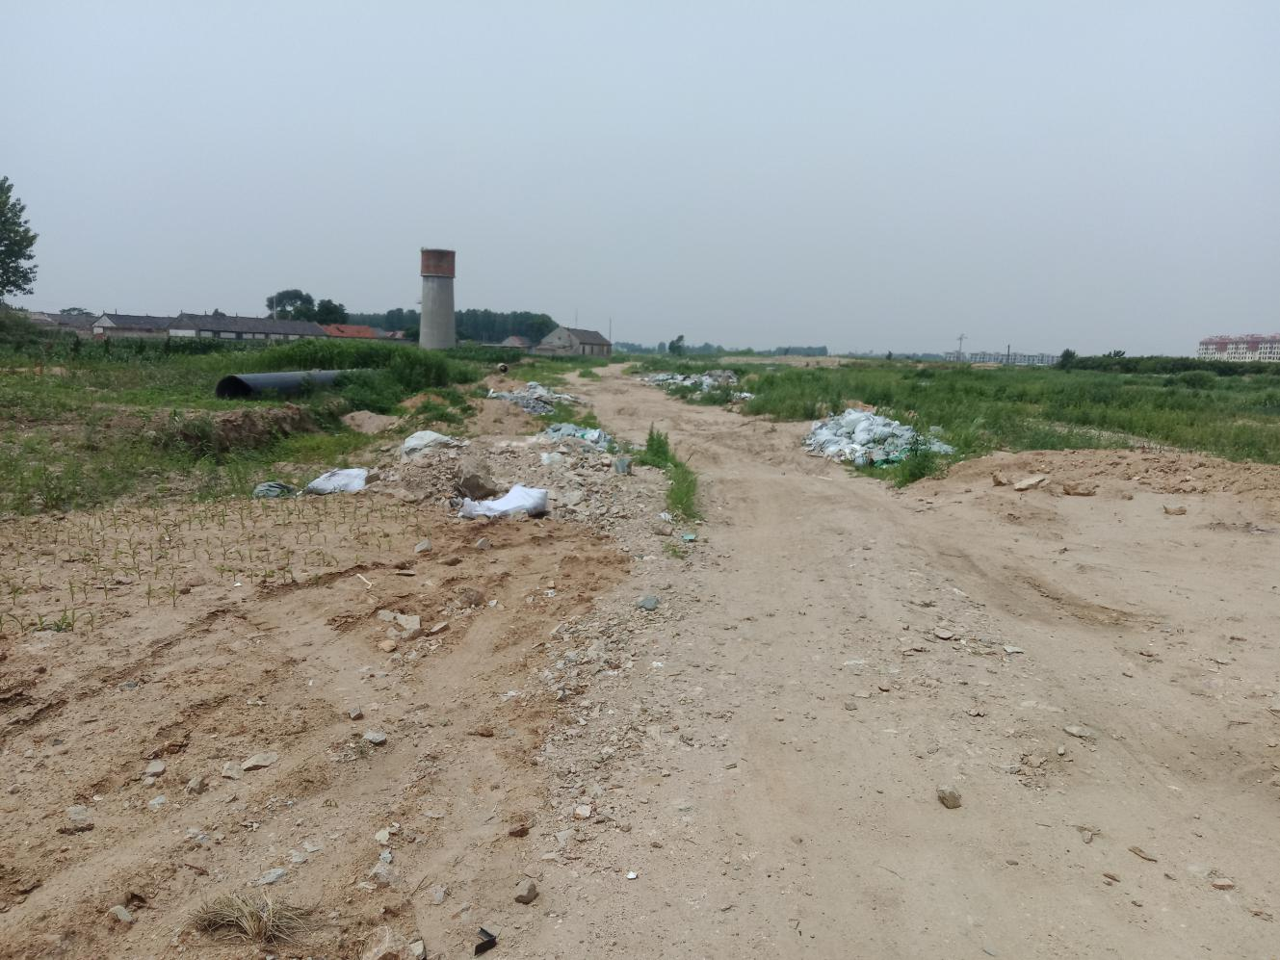
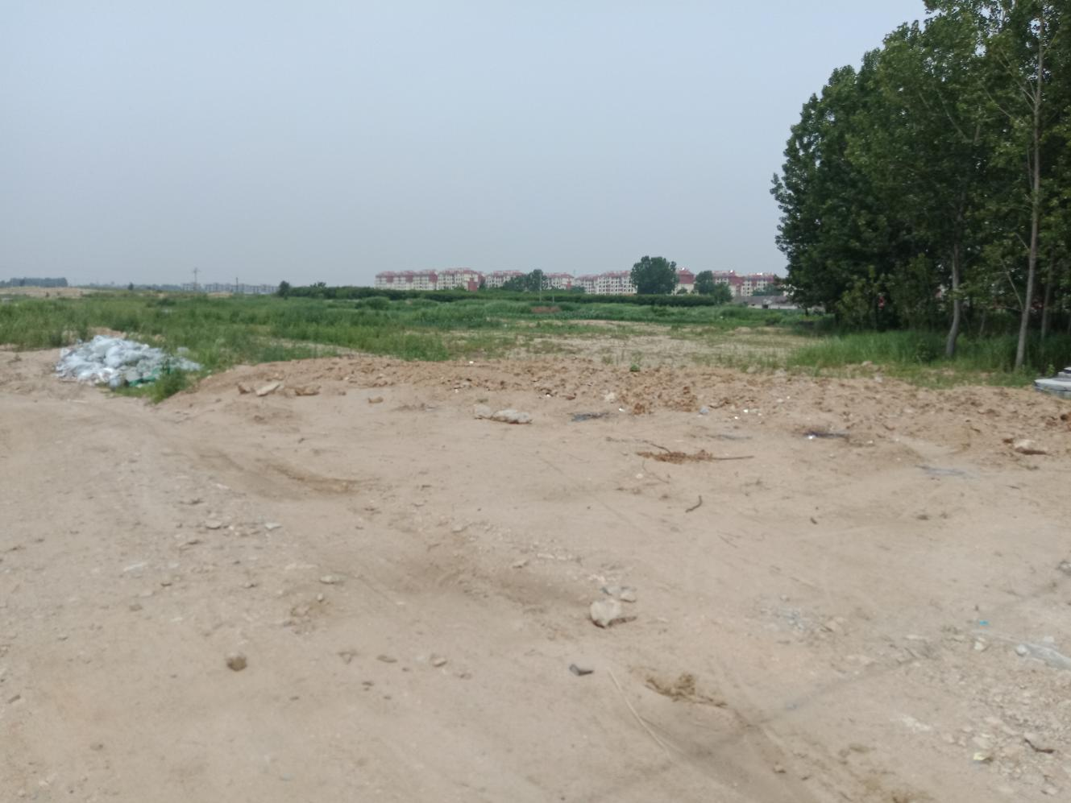

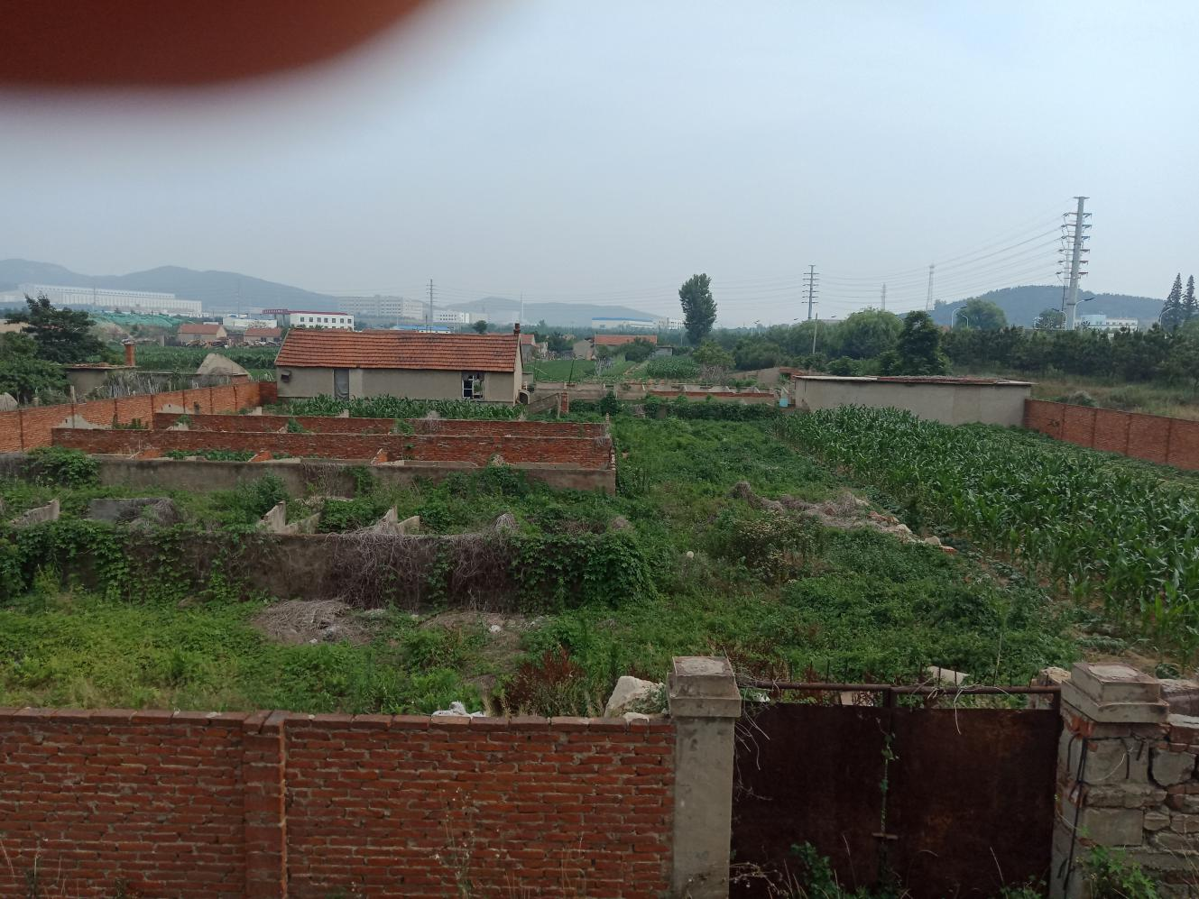
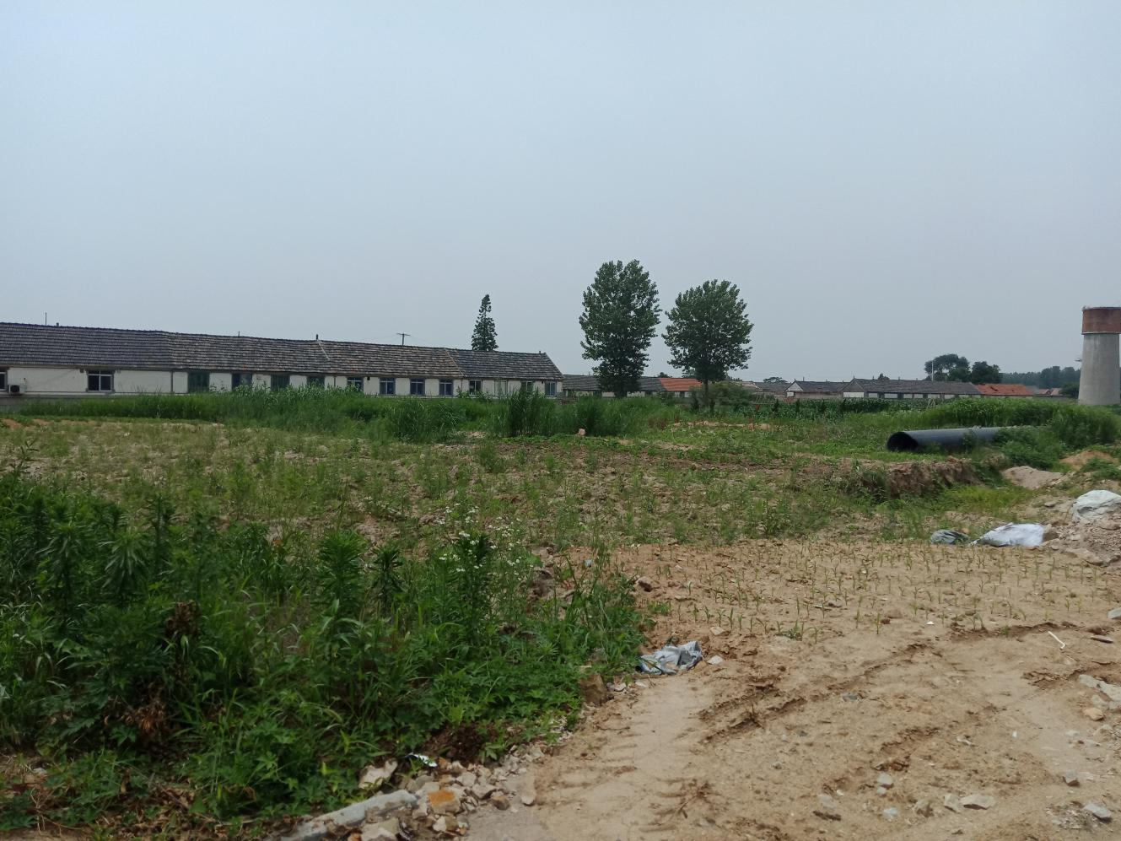

估价对象区域位置图
